Załącznik nr 1 do Zamówienia

Zakup, wykonanie nadruku i dostarczenie Pamięci Flash USB (PenDrive) dla projektu „Wsparcie osób z rzadko występującymi niepełnosprawnościami i niektórymi niepełnosprawnościami sprzężonymi w wieku 45+ na rynku pracy II”

Formularz ofertowy
„Wsparcie osób z rzadko występującymi niepełnosprawnościami i niektórymi niepełnosprawnościami sprzężonymi w wieku 45+ na rynku pracy II”
L.P. | NAZWA MATERIAŁU PROMOCYJNEGO | ILOŚĆ | OPIS/ WYMAGANE PARAMETRY | WARTOŚĆ JEDNOSTKOWA NETTO | STAWKA  VAT | ŁĄCZNA  CENA BRUTTO  (kol.3 x kol.5)x kol.6
1 | 2 | 3 | 4 | 5 | 6 | 7
1. | Pamięci Flash USB (PenDrive) | 300 szt. | - Metalowa pamięć USB z brelokiem. Skórzane etui z magnetycznym zamknięciem. Akcesoria dodatkowe: smycz. Wymiary: 104x32x16 mm. Pojemność 8 GB. Zgodność  ze standardem USB 2.0/3.0 zapis  10 MB/s, odczyt 20 MB/s, zgodność  z systemami operacyjnymi: Windows 2000/XP/VISTA\7\8, MAC/OS X, UNIX.  Oznaczenie: grawer dwustronny  (na aluminiowym pałąku). Pakowanie: zbiorczo w karton opisany nazwą produktu i ilością sztuk. Wymiar penDrive’a:  55 x 19 x 10 mm  RYSUNEK POGLĄDOWY  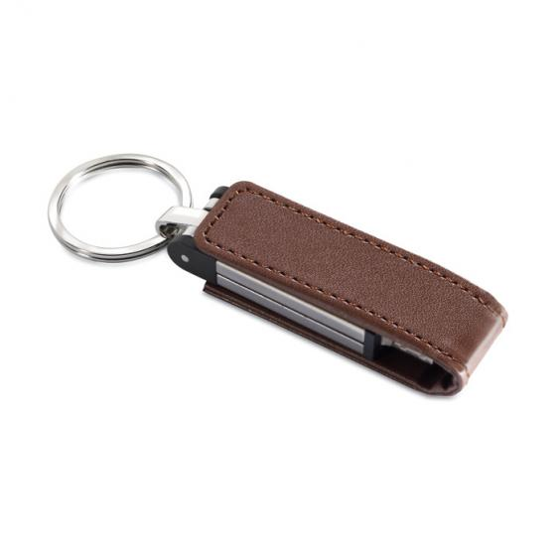
Razem

Wykonawca oświadcza, że dostarczy Pamięci Flash USB (PenDrive) i wykona nadruki zgodnie z ich opisem i w podanych przez siebie kwotach.

……………………………………… dnia ……………………………..

……………………………………………………..
podpis Wykonawcy

